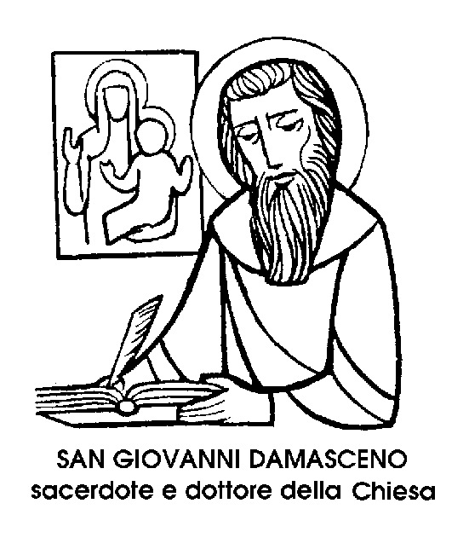
4 dicembre

San Giovanni Damasceno
Confessore del VII secolo

Riportata alla data della più antica tradizione orientale, il nuovo Calendario della Chiesa festeggia oggi la memoria facoltativa di San Giovanni Damasceno, finora ricordato il 27 marzo. Si chiamò Damasceno perché Giovanni Mansur era nato a Damasco in Siria, e in quella città era avvenuto il suo primo incontro con la Grazia, battezzato in giovane età, perché di famiglia cristiana di razza araba.
Nella seconda metà del VII secolo, Siria e Palestina erano sotto la dominazione araba: la famiglia di Giovanni ricopriva alte cariche nel governo della città, retta da un Califfo, cioè da un prefetto arabo, dì cui Giovanni, giovane colto e brillante, divenne consigliere e amico. Avvenne così che il futuro Santo cristiano fosse nominato, dall'amico Califfo, Gran Visir di Damasco, con un titolo che fa pensare alle Mille e una Notte!
In quegli anni, da Costantinopoli, l'Imperatore d'Oriente Leone III decretò l'iconoclastia, cioè la dissennata e sacrilega distruzione delle immagini sacre. Da Roma, si levò a combatterla il Papa Gregorio II, da Gerusalemme, il Patriarca Germano; da Damasco, finalmente, il Gran Visir Giovanni, funzionario del governo arabo ma al tempo stesso cristiano retto e intransigente.
L'azione di Giovanni Damasceno fu così efficace, nell'opporsi all'iconoclastia, che l'Imperatore Leone III cercò di eliminare l'avversario con l'inganno, non riuscendo a batterlo sul piano dottrinale. Imitando la scrittura del Santo, egli vergò una lettera dalla quale appariva come il Gran Visir fosse pronto a consegnare a tradimento la città di Damasco all'Imperatore. Ouesta lettera fu fatta pervenire al Califfo. Furioso per il tradimento dell'amico, il Califfo applicò nei suoi confronti la cosiddetta « legge del taglione ». Ordinò cioè che la mano destra del Santo fosse amputata. Ma l'arto innocente venne miracolosamente sanato, nella notte, per intervento della Madonna. A lei, infatti, Giovanni Damasceno aveva promesso di dedicare, se risanato, l'opera della sua mano di scrittore cristiano.
Per quanto rappacificato con il Califfo, convinto dell'innocenza dell'amico, Giovanni non restò a lungo a Damasco. Donò tutti i suoi averi, abbandonò la carica, e si ritirò a vita monastica, presso Gerusalemme, nella « Laura » di San Saba, cioè in un piccolo villaggio di monaci.
Qui tenne fede alla sua promessa alla Vergine, alla quale dedicò inni, omelie e trattati teologici. Nelle sue opere, si confermò esegeta coltissimo, critico sicuro, apologeta efficace, teologo illuminato, tanto da meritarsi il titolo di « San Tommaso dell'Oriente ».
Come campione della difesa delle immagini sacre, possiamo rileggere un brano di lui, tratto dalla sua opera intitolata appunto alle Immagini: « Va' via, Satana, con la tua invidia - vi si legge - tu che non puoi tollerare di farci contemplare l'immagine di Nostro Signore e di santificarci alla sua vista; tu che non vuoi farci considerare le sue salutari sofferenze, ammirare la sua condiscendenza, godere lo spettacolo dei suoi miracoli per trarne occasione di meglio conoscere e lodare la potenza della sua divinità.
« Invidioso dei Santi e degli onori che hanno ottenuto da Dio, tu non puoi sopportare che abbiamo sotto gli occhi la loro gloria, per paura che quella vista ci muova ad imitarne il coraggio e la fede; non puoi sopportare l'aiuto che ci ripromettiamo ai corpi e alle anime per la fiducia che in esse riponiamo ».

Santa Barbara
Martire del III secolo

La memoria di questa Santa non figura più nel Calendario della Chiesa. I revisori della liturgia non hanno avuto difficoltà ad affermare ciò che da molto tempo gli studiosi sapevano: che cioè gli Atti di questa Martire, o creduta tale, sono del tutto favolosi, e che non è certo neanche il luogo del suo martirio.
Nonostante ciò, o forse - al solito - proprio per questo, Santa Barbara è stata una delle figure femminili più popolari del Medioevo. La sua storia è stata raccontata infinite volte con le parole o con i colori, sempre con particolari nuovi e diversi, proprio perché nessun documento, nessuna notizia sicura poteva contraddire qualsivoglia leggenda e fantasia.
Possiamo perciò fare a meno di ripeterla, ricordando soltanto l'episodio conclusivo della sua passione, ambientata a Nicomedia, in Bitinia, e collocata nel III secolo cristiano.
Cosa insolita, e francamente inaudita, Barbara, fanciulla cristiana, sarebbe stata infatti accusata, torturata e finalmente uccisa di spada dal proprio padre, ostinatissimo pagano.
Tale misfatto non poteva restare impunito e perciò, sempre secondo la leggenda, non appena la testa recisa di Barbara cadde in terra, un fulmine scoccò dal cielo a incenerire il padre snaturato.
Quel fulmine a ciel sereno, simbolo di una giustizia più simile a una vendetta, è il particolare-chiave della devozione per Santa Barbara nei secoli. Tutti i popoli hanno attribuito misteriosa importanza alla folgore, considerata manifestazione del Nume più potente.
Anche nei secoli cristiani, la folgore veniva considerata spaventoso simbolo della morte improvvisa, cioè della « mala morte », che non lasciava al peccatore il tempo di pentirsi né la possibilità di prepararsi al trapasso.
Per questo Santa Barbara venne invocata a proteggere non soltanto dal fulmine, ma soprattutto dalla « mala morte » minacciante, oltre alla vita terrena, la salvezza eterna dei cristiani.
Con l'invenzione della polvere da sparo e delle armi da fuoco, sembrò che anche l'uomo fosse in grado di scagliare folgori, altrettanto improvvise e altrettanto mortali. La devozione per Santa Barbara si diffuse così tra coloro che maneggiavano il fulmine creato dall'uomo: artificieri, cannonieri, pirotecnici, artiglieri, e finalmente fochisti e vigili del fuoco.
Con il nome di « Santabarbara » vennero indicati, come si sa, i depositi di munizioni nelle fortezze o sulle navi: luoghi, così come le polveriere, posti sotto l'immediata protezione di questa Santa veramente carica di responsabilità, che rimane protettrice degli artificieri anche se figura leggendaria.

San Cirano
Abate del VII secolo

Si chiamava Sagiranus, nome che venne poi contratto in Siràn, dal quale deriva la forma italiana di Cirano. Visse in Francia, nel VII secolo, e la sua vita ci è stata narrata, con ricchezza di particolari, da un biografo di età posteriore, ma sulla scorta di notizie certamente degne di fede.
Figlio di un nobile del Berry, che poi doveva diventare Vescovo di Tours, venne educato nella città di San Martino e si guadagnò la protezione dei Maestro di Palazzo del Re di Borgogna. Fu così introdotto a Corte, dove sembrò destinato a una brillante carriera, anche perché il padre si era preoccupato di fidanzarlo con una fanciulla di ottima famiglia, quello che si dice un buon partito.
Un bel giorno, invece, Cirano lasciò la Corte, la fidanzata e le ambizioni mondane, per ritornare a Tours, non presso il Vescovo suo padre, ma sotto la diretta guida e protezione di San Martino, facendosi devoto eremita presso la sua sepoltura.
Più tardi venne accolto tra il clero della città, ed era Arcidiacono quando il Vescovo padre morì. Il successore, vedendo che l'Arcidiacono Cirano dava fondo al patrimonio familiare per aiutare i poveri, lo ritenne un pazzo e lo fece rinchiudere.
Morto il Vescovo (proprio durante un attacco di follia furiosa!) Cirano fu di nuovo libero, ma si sentì sopportato a malincuore. Lasciò allora Tours per unirsi al Vescovo Flavio, strano tipo di irlandese vagante, che conduceva una sua piccola ma fervente comunità religiosa in giro per i santuari europei. In mezzo a questa strana comunità, senza fissa dimora, Cirano si avviò verso Roma, e per strada studiò, predicò, insegnò e lavorò nei campi come gli altri compagni, per guadagnarsi la vita.
Tornato in Francia, venne incoraggiato a fondare un monastero in una solitaria località detta Longoritus, presso un fiume ricco di pesci. La nuova comunità di San Cirano, ordinata secondo la Regola benedettina, crebbe e prosperò, grazie anche all'insperato contributo del fiume pescoso.
Avveniva infatti che ogni mattina l'abate si recasse a pescare per provvedere alle necessità della comunità. E ogni mattina, secondo quanto si racconta, il Santo pescava esattamente tanti pesci quanti erano i suoi monaci, o qualcuno in più, per i poveri del paese.
Una mattina però, pesca e ripesca, il numero dei pesci rimase inferiore di uno rispetto al numero dei monaci. San Cirano comprese che uno dei confratelli si era reso colpevole di qualche mormorazione.
Un rapido interrogatorio confermò i suoi sospetti: un giovane monaco gli si gettò ai piedi, confessando di aver augurato all'abate pesche meno propizie. Il pesce che non mancava mai sulla mensa monastica rendeva la dieta molto monotona, un po' troppo per i gusti del giovane religioso.
San Cirano lo redarguì bonariamente, e seguitò a pescare. Ma allora, un gruppo di monaci a lui contrari lo accusarono di disertare il monastero per il fiume. Mormorarono addirittura che l'Abate si arricchiva segretamente, vendendo i frutti della sua pesca.
San Cirano non smentì la calunia, ma preferì allontanarsi, riprendendo la sua vita di monaco errante e seguitando a guadagnarsi la vita pescando.
Per questo suo vagabondare, non si sa bene dove morisse, né in che anno. Si sa però che il suo culto si diffuse presto attorno al monastero da lui fondato, che prese da allora il nome di Saint-Cyran, in onore del Santo paziente e prodigioso pescatore.

